华东师范大学软件工程上机实践报告

课程名称：数字逻辑实践 | 年级：2023级 | 上机实践成绩：
指导教师：曹桂涛 | 姓名：张建夫 | 上机实践日期：2023.11.20
实践编号：实验二 | 学号：10235101477 | 上机实践时间：2学时

- 实验名称
用小规模电路实现组合逻辑电路
- 实验目的
(1)掌握利用基本门电路设计组合逻辑电路的方法。
(2)验证所设计是电路的逻辑功能
- 实验内容
(1)试使用与非门设计一个表决电路,其中 A、B、C、D 四个各自投票时,其分数分别为 3 分、2 分、1 分、1 分,只有得票总分大于 4 分时该提案通过。绿灯亮表示提案通过,红灯亮表示提案未通过。
(2)试用门电路实现表 2.2 的逻辑功能。
(3)试设计一个两位数的比较器。输入分别是 A0A1,和 B0B1,,当 A0A1>B0B1,时,输出为 01;当 A0A1<=B0B1,时,输出为 10。要求用与非门电路实现。
- 实验原理
对逻辑功能
的文字描述
真值表逻辑表达式
卡诺图或逻辑简化
最简逻辑表达式
逻辑电路

- 实验过程
- 分别以A、B、C、D代表输入，“1”表示投票，“0”表示未投票，以Y绿、Y红分别为绿灯、红灯的输出，“1”表示灯亮，“0”表示灯灭。
列出真值表：
A | B | C | D | Y1 | Y2
0 | 0 | 0 | 0 | 0 | 1
0 | 0 | 0 | 1 | 0 | 1
0 | 0 | 1 | 0 | 0 | 1
0 | 0 | 1 | 1 | 0 | 1
0 | 1 | 0 | 0 | 0 | 1
0 | 1 | 0 | 1 | 0 | 1
0 | 1 | 1 | 0 | 0 | 1
0 | 1 | 1 | 1 | 0 | 1
1 | 0 | 0 | 0 | 0 | 1
1 | 0 | 0 | 1 | 0 | 1
1 | 0 | 1 | 0 | 0 | 1
1 | 0 | 1 | 1 | 1 | 0
1 | 1 | 0 | 0 | 1 | 0
1 | 1 | 0 | 1 | 1 | 0
1 | 1 | 1 | 0 | 1 | 0
1 | 1 | 1 | 1 | 1 | 0
化简得：Y绿=(（AB）’(ACD)’)’ Y红=Y绿’=(Y绿·Y绿)’
逻辑电路图：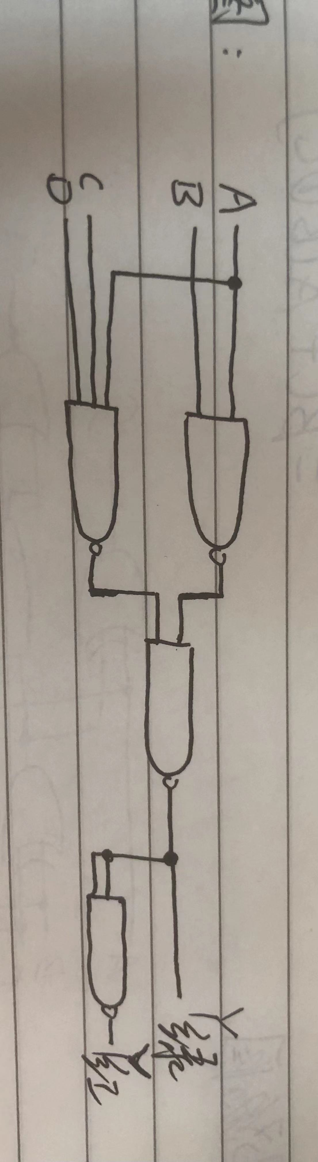
- 真值表：
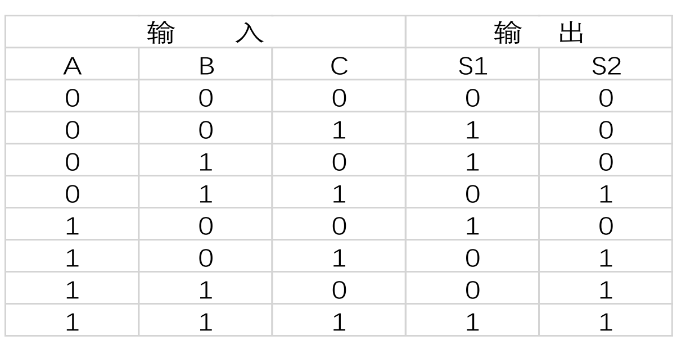
化简得: S1=A⊕(B⊕C) S2=BC+A(B⊕C)
逻辑电路图:
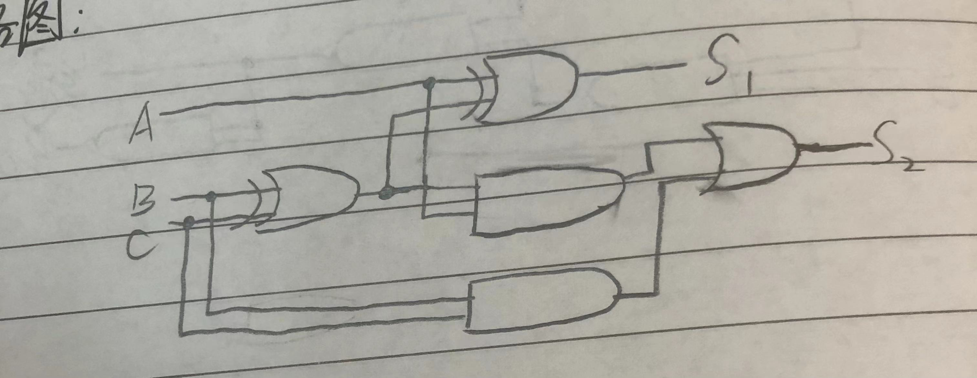
- 真值表：
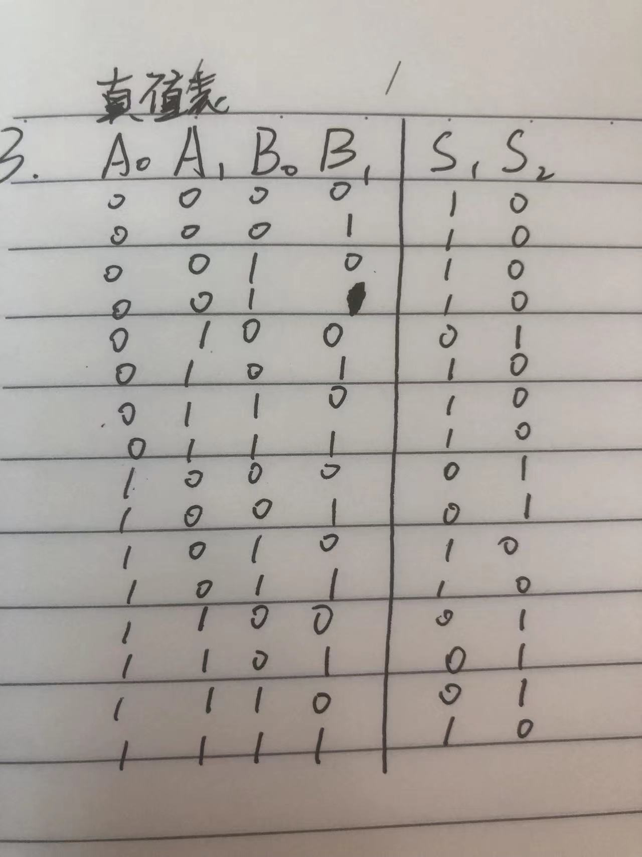

化简得：S2=((A0B0’)’(A0A1B1’)’(A1B0’B1’)’)’
S1=S2’=(S2·1)’
逻辑电路图：
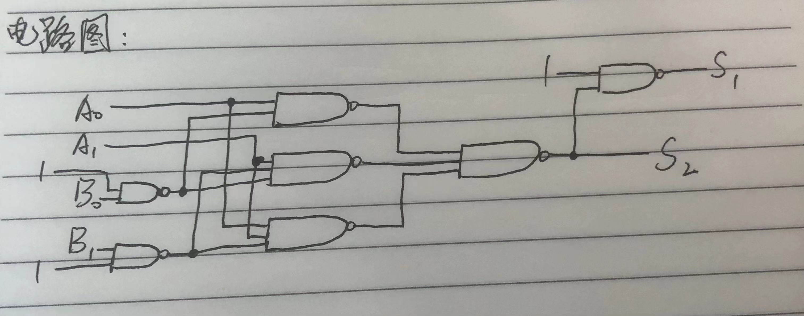
- 实验结果及分析
实验（1）中灯泡亮灭情况与预测结果一致，符合实验要求。
实验（2）中电路功能与真值表一致，实现全加器功能。
实验（3）中电路功能符合要求，实现比较器功能，其中要注意高位分别为A0、B0而非A1、B1。
- 实验收获/心得体会
- 实验前要检验所用芯片的功能是否完好。
- 实验前应检查导线接触是否良好，这样可以大大提高效率并增加准确度。
- 实验前应检查芯片是否放反。
- 实验时应使用同一个芯片含的多个门，提高芯片利用率。
- 画逻辑电路图时可以把芯片和其对应的引角标出，将导线用不同颜色的笔画出，这样可以简化接线，加快接线速度。

